2020京东11.11直播超级夜
广 告 主：京东直播
所属行业：互联网直播平台
执行时间：2020.11.10
参选类别：直播营销类
营销背景
本场晚会将延续京东“品质化直播”和“营销场”的理念，并立足京东直播丰富多元、品质高效的内容生态优势，通过直播拉近品牌、商家、平台与消费者之间的距离，同时以泛娱乐内容打通内容消费和商业消费的壁垒，探索直播电商的无限可能。
京东直播选择爱奇艺承制，打造一场艺术品质最浓，集创新性和潮流感的一场晚会，并实现了线下晚会+手机+PC+电视“多屏互动”的创新模式。
营销目标
- 通过娱乐明星制造好的内容，全明星的阵容打造基于“双十一”的流量爆点
- 通过直播的核心手段打造顶级晚会，给线上观众带来身临其境的视觉体验。
- 通过直播的手法形成C端和平台商户的互动
策略与创意
- 艺人阵容集结顶级流量爱豆，大热IP相关艺人，歌坛顶级歌手，跨界明星一同演绎，打造全年龄段覆盖的明星阵容，促进晚会热度进一步发酵。
- 协同专业舞美制作团队，为线上用户打造身临其境的视觉盛宴。
- 在直播中支持跳转至第三方APP中购买商品，用户可在观看晚会直播与跳转京东购物中随时切换，畅享边看边买的便捷体验。
执行过程/媒体表现
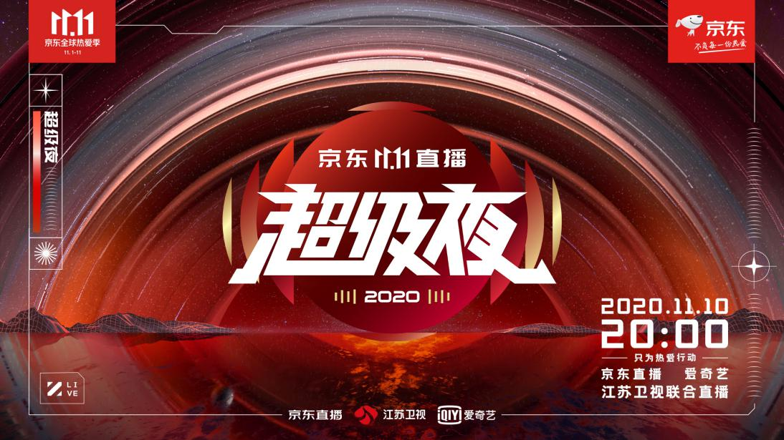
整场晚会集结了唱跳俱佳的蔡徐坤、王源等流量爱豆，今夏刚刚从《青春有你2》出道的大热女团THE9、元气少女段奥娟等年轻女团成员，“无价之姐”李宇春，唱作人汪苏泷等，摇滚乐的“老炮儿”汪峰和许巍，以及“德云少班主”郭麒麟，体坛传奇张继科等明星。
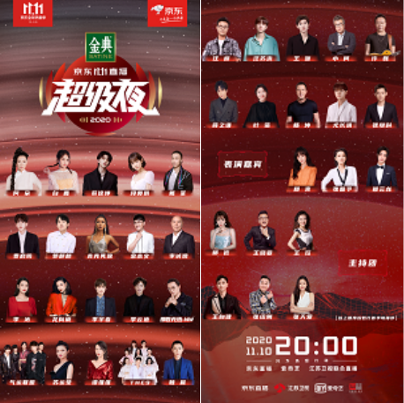
这份大牌云集、全年龄段覆盖的明星阵容，促进晚会热度进一步发酵。每一位明星的出场表演几乎都能引发圈层狂欢和全网热搜，带来了“京东直播超级夜”话题的高流量；同时也为京东创造了一个和更广泛受众对话的窗口，引发各圈层、尤其是爱奇艺平台年轻群体的娱乐狂欢。
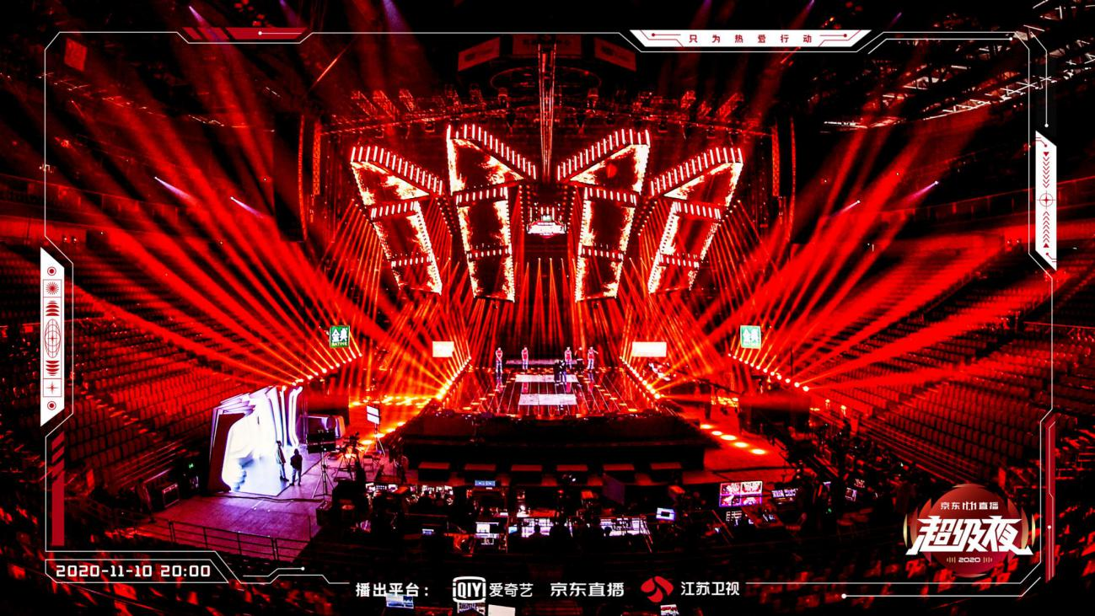
为了保证晚会的整体效果，制作团队邀请了“国宝级”金少刚团队负责晚会的音响效果；曾担任时尚芭莎颁奖盛典灯光总设计师的冯辉担任灯光设计师；曾操刀国内多个知名音乐节和艺人演唱会的李洪波负责晚会的舞美效果。
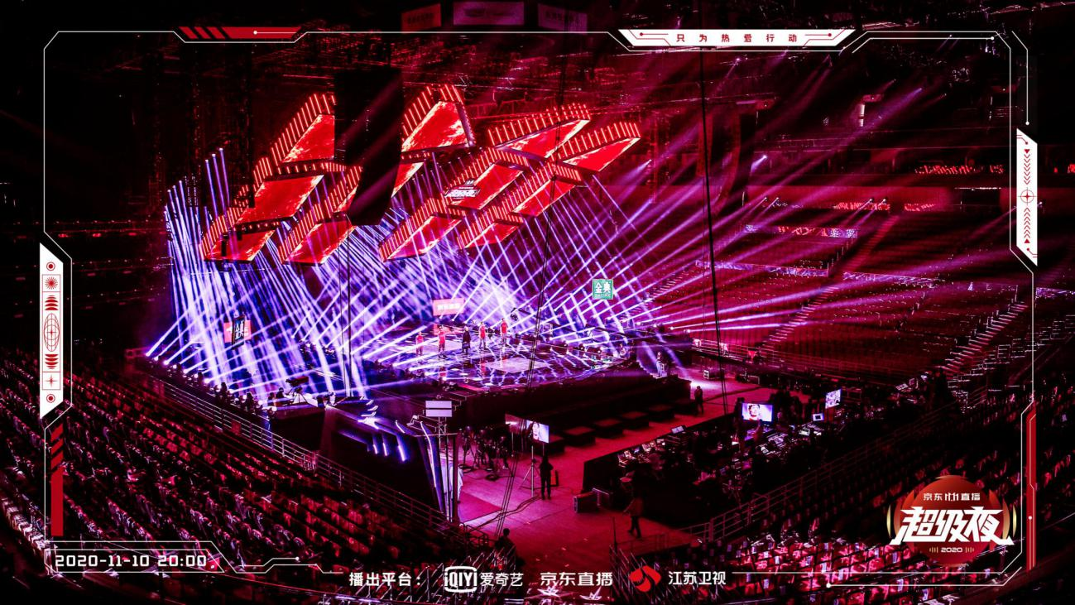
顶级的制作团队保证了“京东直播超级夜”的品质，开场即冲上全网热搜的蔡徐坤表演整体的舞台效果就是最好的证明，在4000余支灯光矩阵和歌剧舞台级别P4点距LED镜面地屏的保驾护航下，整台晚会凸显出来的年轻化和潮流感让人惊艳，也俘获了年轻用户的审美认同，观众纷纷在社交媒体上留言称赞嘉宾的舞台表现效果。
区别于其他晚会不断强调品牌及硬植入广告，京东11.11直播超级夜以节目内容为主并带动第二直播间的电商直播带货，让粉丝既能在主现场为自己热爱的明星打Call助阵，又能在互动环节实时跳转自己感兴趣的第二现场，背靠爱奇艺平台科技力，爱奇艺首次在大型直播购物中支持跳转至第三方APP中购买商品，基于此，用户可在观看晚会直播与跳转京东购物中随时切换，给用户带来“边看边玩边买”的直播体验，展现了线上线下娱乐生态高效协同。
营销效果与市场反馈
- 全网收获50+热搜，两次登顶微博热搜榜
- 全网累计观看量超2.2亿人次，京东APP第二直播间观看量超1055万，互动量超1330万。
- 京东11.11直播超级夜在35城以及59城直播关注度均为第一，领先全国同时段卫视节目

